产品用户指南
要查看完整的MadgeTech产品线，请访问我们的网站madgetech.com。

目录
2产品概述

2安装指南

2设备操作

3设备维护

4需要帮助？

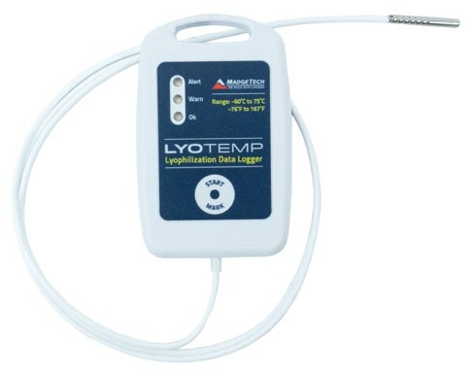

冻干温度
冻干数据记录器




产品概述
LyoTemp数据记录器设计用于冻干等过程的超低操作温度。LyoTemp的工作范围为
-60 °C至+75 °C，采用细长柔性电缆形式的密封热敏电阻温度传感元件，非常适合在冻干过程中监测

安装指南

安装软件
该软件可从MadgeTech网站madgetech.com下载。按照安装向导中提供的说明进行操作。

安装扩展坞
IFC 300（单独销售）-按照安装向导中提供的说明安装USB接口驱动程序。驱动程序也可以从MadgeTech网站madgetech.com下载。

订购信息
- 900355-00-LyoTemp
- 900315-00-IFC 300

设备操作

连接并启动数据记录器
- 安装软件和USB驱动程序后，将USB电缆插入坞站。
- 将USB电缆的另一端连接到计算机上的
- 将数据记录器放入坞站。
- 数据记录器将自动出现在
软件中的连接设备。
- 对于大多数应用程序，请从菜单栏中选择自定义启动，然后选择所需的启动方法，
读取速率和适用于数据记录应用程序的其他参数，然后单击开始。（“快速启动”应用最新的自定义启动选项，“批量启动”用于同时管理多个记录器，“实时启动”在连接到记录器时存储数据集
- 设备的状态将更改为运行、等待启动或等待手动启动，具体取决于您的启动方法。
- 将数据记录仪从扩展坞中取出，并将其放置在环境中进行测量。
注：除非启用了用户可选的内存回绕，否则当达到内存结尾或设备停止时，设备将停止记录数据。此时，设备无法重新启动，直到计算机重新装备它

从数据记录器下载数据
- 将记录器放入坞站。
- 突出显示已连接设备中的数据记录器
名单 单击菜单栏上的“停止”。
- 数据记录器停止后，在记录器突出显示的情况下，单击下载。
- 下载将卸载并保存所有记录的

器械操作（已禁用）

手动启动
如果首先在MadgeTech 4软件中将LyoTemp编程为手动启动，则可以使用（IFC 300中）提供的磁棒触摸启动/标记开关启动LyoTemp。一旦设备被编程，状态将变为等待手动启动。要开始记录，请将魔杖触摸开始/标记开关，绿色
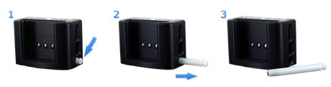
LED（正常）将闪烁5次，然后是黄色LED（警告）和红色LED（报警），指示器械正在记录。必须通过MadgeTech 4软件手动停止记录器

标记特征部
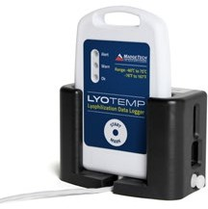
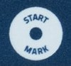
通过将磁棒接触开始/标记开关，可以在记录的数据中放置日期和时间戳。标记特征可以被配置为清除警报和警告指示器，而记录器仍然是活动的。

警报设置
要更改闹钟设置：
  - 在“已连接设备”面板中，选择要更改警报设置的设备。
  - 在“设备”选项卡上的“信息”组中，单击“属性”。用户还可以右键单击设备并在上下文菜单中选择属性
  - 将出现一个窗口，允许设置高低报警和警告报警。
  - 按下“更改”以编辑值。
  - 勾选启用警报设置以启用该功能，并勾选每个高和低，警告和警报框以激活它。可以手动或使用滚动条在字段中输入值
  - 单击“应用”将更改保存到设备。要清除激活的报警或警告，请按清除报警或清除警告按钮。
  - 要设置报警延迟，请在报警延迟框中输入持续时间，在该

LED指示灯

绿色LED闪烁以指示记录期间的安全条件
黄色LED闪烁，表示已超过警告
红色LED闪烁，表示已超过报警

设置密码
要对设备进行密码保护，以便其他人无法启动、停止或重置设备：
- 在“连接的设备”面板中，单击所需的设备
- 在“设备”选项卡上的“信息”组中，单击“属性”。或者，右键单击设备并在上下文菜单中选择属性。
- 在“常规”选项卡上，单击“设置密码”。
- 在出现的框中输入并确认密码，然后选择确定。

设备维护

电池更换和校准
当电池寿命耗尽或需要进行器械校准时，LyoTemp数据记录器必须返回MadgeTech以参与产品交换计划。请致电MadgeTech销售代表了解详情。

需要帮助吗？

产品支持故障排除
  - 请访问我们的在线资源库madgetech.com/r。
  - 联系我们友好的客户支持团队（603）456-2011或support@madgetech.com。

软件支持
  - 请参阅MadgeTech 4软件的内置帮助部分
  - 从madgetech.com下载MadgeTech 4软件手册。
  - 联系我们友好的客户支持团队（603）456-2011或support@madgetech.com。


■电话：+86 755-8420 0058 ■传真：+86 755-2822 5583 ■E-mail:sales@eofirm.com■http://www.eofirm.com

